27.04.2021 г. в МБОУ СШ с. Талицкий Чамлык прошёл отчет в рамках региональной программы по реализации мероприятия 21 «Повышение качества образования в школах с низкими результатами обучения и в школах, функционирующих в неблагоприятных социальных условиях, путем реализации региональных проектов и распространения их результатов»
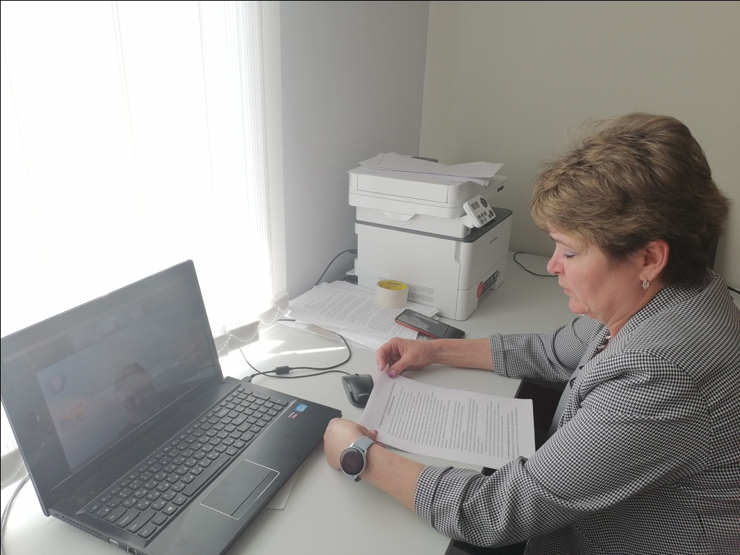
Отчёт проведён в форме семинара, в ходе которого участники посмотрели внеклассные мероприятия по внеурочной деятельности. «Наши знакомые, насекомые» подготовила учитель биологии Стрельникова Е. М., «Финансовая головоломка для Буратино» - учитель начальных классов Киньшина Е. И.
Участниками семинара был просмотрен урок истории в 9 классе «Внешняя политика России в правлении Александра III» (подготовил учитель истории Тонких О. А.).
После просмотра руководители школ подробно проанализировали занятия и урок.
Закончился семинар выступлением директора Н. Н. Нестеровой на тему «Современные технологии как инструмент управления качеством образования».

